03. Криптографические свойства нелинейных отображений
Изучаются отображения ϕ: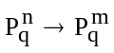, где 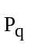− поле порядка q. Они задаются системами полиномиальных функций ϕ_{i}: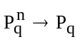, называемыми в данном случае координатными функциями отображения. Криптографическими свойствами отображений являются сбалансированность, независимость, перемешиваемость (совершенство) и различные аспекты нелинейности. Эти свойства и изучаются в этой лекции.

- Сбалансированные (равновероятные) отображения и функции
Отображение ϕ: называется сбалансированным (равновероятным), если ∀ 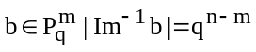.
Весовыми характеристиками отображения ϕ называется множество чисел 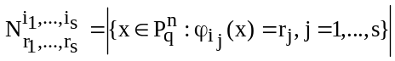, где
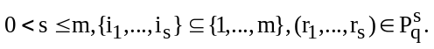
Отображение ϕ имеет нормальное весовое строение (н. в. с.) если для всех s,
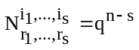.
Известно, что отображение сбалансировано тогда и только тогда, когда оно имеет н. в. с. Отображение ϕ: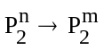 сбалансировано тогда и только тогда, когда всех s, 0<s≤m, 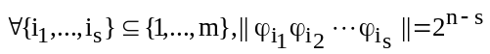. В частности, если отображение сбалансировано, то все его координатные функции сбалансированы.
Отображение сбалансировано тогда и только тогда, когда сбалансирована любая нетривиальная линейная комбинация его координатных функций.

- Независимость преобразований
Отображение ϕ: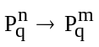называется алгебраически зависимым, если найдется константа b и не равная константе функция g(x₁,x₂,…,x_{m}): для которых
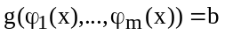.
В противном случае отображение называется независимым.
Отображение ϕ: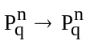называется преобразованием множества 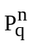.
Известно, что преобразование биективно тогда и только тогда, когда оно алгебраически независимо.
Определение для данного биективного преобразования обратного преобразования в общем случае − трудная задача, но для так называемых линейных и аффинных отображений она решается известными методами линейной алгебры.
Отображение ϕ: называется линейным, если
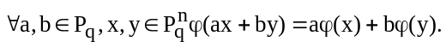
Координатные функции линейного отображения есть линейные многочлены с нулевым свободным членом от переменных x₁,…, x_{n}. Между линейными отображениями и матрицами размера m×n имеется взаимно однозначное соответствие. Линейное отображение ϕ описывается матрицей M_{ϕ}, i-ая строка которой образована коэффициентами при переменных i-ой координатной функции, i=1,…,n. Линейное отображение ϕ: сбалансировано тогда и только тогда, когда ранг соответствующей матрицы M_{ϕ} равен m. Линейное преобразование ϕ:биективно (и, следовательно, обратимо) тогда и только тогда, когда ранг матрицы M_{ϕ} равен n. Обратное преобразование описывается обратной матрицей 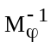. Сложность инвертирования матрицы (например, методом Гаусса оценивается как O(n³)).
Отображение ϕ*: называется аффинным, если для всех x∈и некоторого b ∈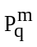 и некоторого линейного отображения ϕ(x) выполняется ϕ*(x)= ϕ(x)+b.
Линейные преобразования (при m=n) образуют группу GL_{n}(q) (глобальная группа линейных преобразований множества ) аффинные преобразования составляют группу AGL_{n}(q) (глобальная группа аффинных преобразований множества ). По построению, GL_{n}(q) ⊆ AGL_{n}(q).
- Перемешивающее свойство отображения
Отображению ϕ:соответствует набор множеств номеров существенных переменных его координатных функций
(S(ϕ₁), S(ϕ₂),…, S(ϕ_{m})) (*)
Этот набор описывается двудольным графом Γ(ϕ), вершины v₁,v₂,…, v_{n} которого помечены обозначениями переменных x₁,x₂,…, x_{n}, а вершины v_{n+1},v_{n+2},…, v _{n+m} − обозначениями множеств S(ϕ₁), S(ϕ₂),…, S(ϕ_{m}). Дуги (v_{i},v_{n+j}) соответствуют отношению принадлежности x_{i}∈S(ϕ_{j}). Графом Γ(ϕ) называется перемешивающим графом отображения ϕ. Отображение ϕ называется совершенным, если граф Γ(ϕ) является полным двудольным графом K_{n,m}. Совершенное отображение осуществляет полное перемешивание.
- Преобразования и перемешивающее свойство их итерации
Перемешивающий граф преобразования G(ϕ) преобразования ϕ: получается из графа Γ(ϕ) слиянием вершин v_{i} и v_{n+i}. Если отображение ϕ совершенное, то граф G(ϕ) есть полный псевдо орграф (соответствует полному бинарному отношению на множестве {v₁,v₂,…,v_{n}} вершин графа). Пример дан на Рис.1.
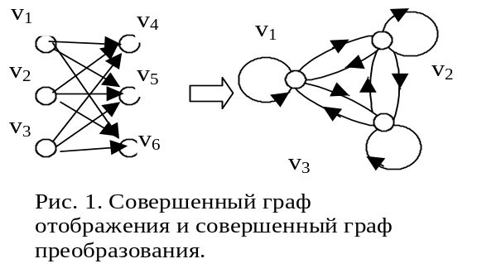
Матрица A над множеством R действительных чисел называется неотрицательной (положительной), если все ее элементы неотрицательны (положительны).

Матрица смежности С_{ϕ} графа преобразования G(ϕ) неотрицательна, а матрица совершенного преобразования положительна (все ее элементы единичные).
Матрица смежности С_{ϕ(ψ)} графа композиции ϕ°ψ преобразований ϕ и ψ равна произведению С_{ψ}×С_{ϕ} матриц смежности этих преобразований, в частности, если ϕ = ψ, то матрица смежности графа композиции ϕ°ψ=ϕ² (такая композиция называется итерацией преобразования) равна квадрату матрицы С_{ϕ}:
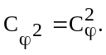
Граф итерации r-ой степени (r-итерации) ϕ^{r}, r>1, имеет матрицу смежности 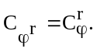
Композиция или итерация преобразований, которой соответствует положительная матрица смежности графа композиции (итерации) преобразования называется совершенной. Совершенные композиции (или итерации) осуществляют полное перемешивание: в таких композициях каждая переменная оказывается существенной для каждой координатной функции. (В графе G(ϕ) существует путь длины r между любыми двумя вершинами, и граф, с матрицей смежности 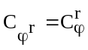 оказывается полным псевдо орграфом).
Таким образом, если перемешивающий граф G(ϕ) не является сильно связным, то никакая r-итерация преобразования ϕ не может быть совершенной.
В связи с тем, в криптографии используются, как правило, совершенные преобразования, образуемые как композиции или итерации более простых, не являющихся совершенными преобразований, изучим некоторые понятия, характеризующие удаленность преобразования от класса совершенных преобразований (на языке неотрицательных матриц и их композиций).
- Композиции неотрицательных матриц
Экспонентом exp A матрицы A называется наименьшее число t такое, что матрица A^{t} положительна. Если такое число не существует, то по определению exp A=∞.
Показателем совершенства prf A матрицы A называется наименьшее число t такое, что матрица
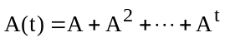
положительна. Если такое число не существует, то по определению prf A=∞.
Будем использовать отношение частичного порядка на множестве неотрицательных матриц
A≥B⇔∀ij a_{ij} ≥ b_{ij}
и обратное отношение
A≤B⇔∀ij a_{ij} ≤ b_{ij}.
Утверждение. Экспоненты и показатели совершенства матриц имеют следующие свойства:
- prf A ≤ exp A,
- Если A≥B, то exp A≤ exp B, prf A ≤ prf B.
Если перемешивающий граф G(ϕ) преобразования ϕ не сильно связен, никакая r-итерация ϕ^{r}, r < exp C_{ϕ}, не является совершенной. Таким образом, сильная связность перемешивающего графа G(ϕ) преобразования ϕ и условие r ≥ exp C_{r} являются необходимыми условиями совершенства преобразования.
6. Усиление свойства совершенства
Необходимы критерии, отражающие существенность переменных координатных функций не только на всей области определения, но и на ее подмножествах.
Строгий лавинный критерий. Обозначим e_{i} элемент множества , в векторном представлении которого i-ый элемент равен 1, а остальные элементы равны 0.
Отображение ϕ удовлетворяет строгому лавинному критерию (СЛК), если для всех i все координатные функции отображения ϕ(x)−ϕ(x+e_{i}) сбалансированы. Тогда случайное изменение одной координаты случайно выбранного вектора x индуцирует равномерное вероятностное распределений на множестве значений случайного вектора ϕ(x) − ϕ(x+ e_{i}).
Если q=2, и отображение ϕ удовлетворяет СЛК, то
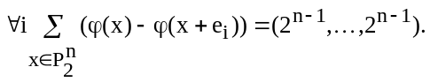
Отображение ϕ удовлетворяет строгому лавинному критерию порядка r, если СЛК удовлетворяют отображения, получающиеся из отображения ϕ фиксацией любых r переменных ((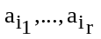)-компоненты отображения ϕ).
Теорема 1. Если отображение ϕ удовлетворяет СЛК, то каждая координатная функция ϕ_{i} нелинейно зависит от каждой переменной.
Доказательство. Если некоторая координатная функция ϕ_{j} не зависит от переменной x_{i}, то ϕ_{j}(x)−ϕ_{j}(x+e_{i})=0, то есть ϕ_{j}(x)−ϕ_{j}(x+e_{i}) не сбалансирована. Если ϕ_{j} зависит от переменной x_{i} линейно, то есть ϕ_{j}(x) = a_{i}x_{i}+ψ (x₁,…,x_{i−1}, x_{i+1},…,x_{n}), то ϕ_{j}(x) − ϕ_{j}(x+e_{j})=0, и ϕ_{j}(x) − ϕ_{j}(x+e_{j}) также не сбалансирована.
Следствие. Если q=2 и ϕ удовлетворяет СЛК порядка r, то r≤n−2.
Критерии распространения. Бент – отображения. Отображение ϕ удовлетворяет критерию распространения (КР) степени l, если каждая координатная функция отображения ϕ_{j}(x)−ϕ_{j}(x−a) для всякого ненулевого вектора a, имеющего не более l , 1≤ l ≤ n, ненулевых координат, является сбалансированной. (Критерий распространения степени 1 эквивалентен СЛК).
Отображение ϕ удовлетворяет критерию распространения (КР) степени l порядка r, если критерию распространения (КР) степени l удовлетворяют все ()-компоненты отображения ϕ.
Отображение ϕ называется бент - отображением, если для всякого ненулевого вектора а∈ каждая координатная функция отображения ϕ_{j}(x) −ϕ_{j}(x+a) сбалансирована.
Бент-отображения удовлетворяют СЛК и КР степени n.
Функция f алгебры логики n переменных называется бент-функцией, если при любом a∈{0,1}^{n} , a≠0, функция f(x)+f(x+a) сбалансирована. Пример: булева функция 4-х переменных, имеющая значения 0 на наборах веса 2 и 3. Бент – функции существуют только при четных n, известно, что
- порядок нелинейности не превышает n/2,
- ||f||=2^{n-1} ±2^{n/2-1} (отклонение от сбалансированности 2^{n/2-1}),
- расстояние до класса линейных структур равно 2^{n-2} ,
- расстояние до класса аффинных функций равно 2^{n-1} −2^{n/2-1}.
Литература. 1. В.М. Фомичев. Дискретная математика и криптология. M: Диалог-МИФИ. 2003.
2. А.Б.Бабаш, Г.П.Шанкин. Криптография. М: СОЛОН_Р, 2002.

Функция 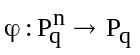называется сбалансированной, если 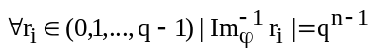.
Булевой функцией, имеющей линейную структуру, называется булева функция f(x), если для некоторого вектора a∈{0,1}^{n}, a≠0, функция f(x+a)+f(x) есть константная функция C∈{0,1}. Пример: пороговая функция трех переменных.

